Мурай Марина Юрьевна

МБДОУ Детский сад № 196 г. Иваново

Воспитатель

Проект «Книжкин дом»
Книга - лучше телевизора,
поверьте !
Книгу можно подержать,
ЕЕ можно полистать,
С нею можно поиграть,
И с неё нарисовать
Иллюстрацию свою.
Развиваем с книгой речь,
Надо нам ее беречь.
Книга - наш любимый друг
С ней не страшен нам досуг.

Продолжительность проекта: Две недели
Тип проекта: Взросло-детский, познавательно-речевой
Участники проекта: Дети второй младшей группы, их родители и воспитатель группы
Актуальность проблемы:
Книгу в последнее время почти полностью заменил телевизор, компьютер. Наши дети не знают что такое библиотеки и читальные залы. А ведь именно там мы проводили свое время, именно из книг узнавали простые истины. Нравственное и духовное воспитание невозможно без чтения книг. Чтение развивает интеллект, формирует духовно зрелую, образованную личность.
Читающий человек – мыслящий человек. Вот почему так важно прививать детям любовь к книге начиная с дошкольного возраста. Ведь книга способствует расширению знаний детей о мире, помогает ребёнку усвоить образцы поведения, воплощённые в тех или иных литературных героях, формирует начальные представления о прекрасном.
Проблемы, на решение которых направлен проект:
- Низкая заинтересованность детей книгами
- Отсутствие семейного чтения
- Небрежное отношение к книге

Цель проекта: привить детям любовь к книге.
Задачи проекта:
-Формировать у детей представление о роли книги в жизни человека
-Познакомить детей с различными жанрами книг
-Дать детям знание о библиотеке
-Пополнить библиотеку группы новыми книгами
-Обогащать детско – родительские отношения совместным опытом -
воспитывать любовь и бережное отношение к книге

Особенности проекта:
Опора на личный опыт родителей
Взаимодействие с социумом

Предполагаемый результат:
1.Знать о значении книги в жизни человека.
2.Владеть понятием библиотека.
3.Знать о том как надо обращаться с книгами, что книгу нужно беречь.
4.Уметь совместно с родителями, а затем и самостоятельно делать костюм и иллюстрацию к любимой сказке.

Продукт проекта:
Знакомство с библиотекой, стенгазета «В гостях у сказки»
Предварительная работа:
-Подбор загадок, пословиц о книге
-Подбор книг по жанрам: детские сказки, стихи, рассказы, книжки-малышки, энциклопедии, детские журналы
-анкетирование родителей
-задание на дом родителям и детям: сказочный костюм
Реализация проекта.
Совместная деятельность с детьми.
-Пополнение библиотеки группы «Книжкин дом» домашней книгой
-Беседы: «Моя любимая книга», «Как появилась книга», «Зачем посещать библиотеку?»
-Ситуативный разговор: «Нужно ли беречь книги»
-Трудовая деятельность в центре книги «Книжкина больница»
-Сюжетно-ролевые игры: «Библиотека», «Книжный магазин»
-Знакомство с пословицами и загадками о книге
-Знакомство с различными видами книг : энциклопедии, журналы, стихии, сказки
-Театрализованная деятельность : драматизация сказки «Репка»
-Организация выставки «Моя любимая книга»
-Выставка рисунков «Иллюстрация любимой сказки»
-Мини-праздник в сказочных костюмах

Сотрудничество с семьёй:
-Анкетирование родителей
-Беседы в семье с детьми о своих любимых книгах детства, о наличии книг в домашней библиотеке
-Памятка для родителей
-Рекомендовать каждой семье: организовать вечера семейного чтения; записаться в библиотеку, посещать выставки, театры

Деятельность с детьми и родителями:
-Рисование совместно с детьми иллюстрации своей любимой сказки
-Изготовление сказочного костюма
-Подбор книги для пополнения библиотеки сада
-Итоговый результат проекта – посещение выставки в библиотеке «Куклы ручной работы», стенгазета «В гостях у сказки»

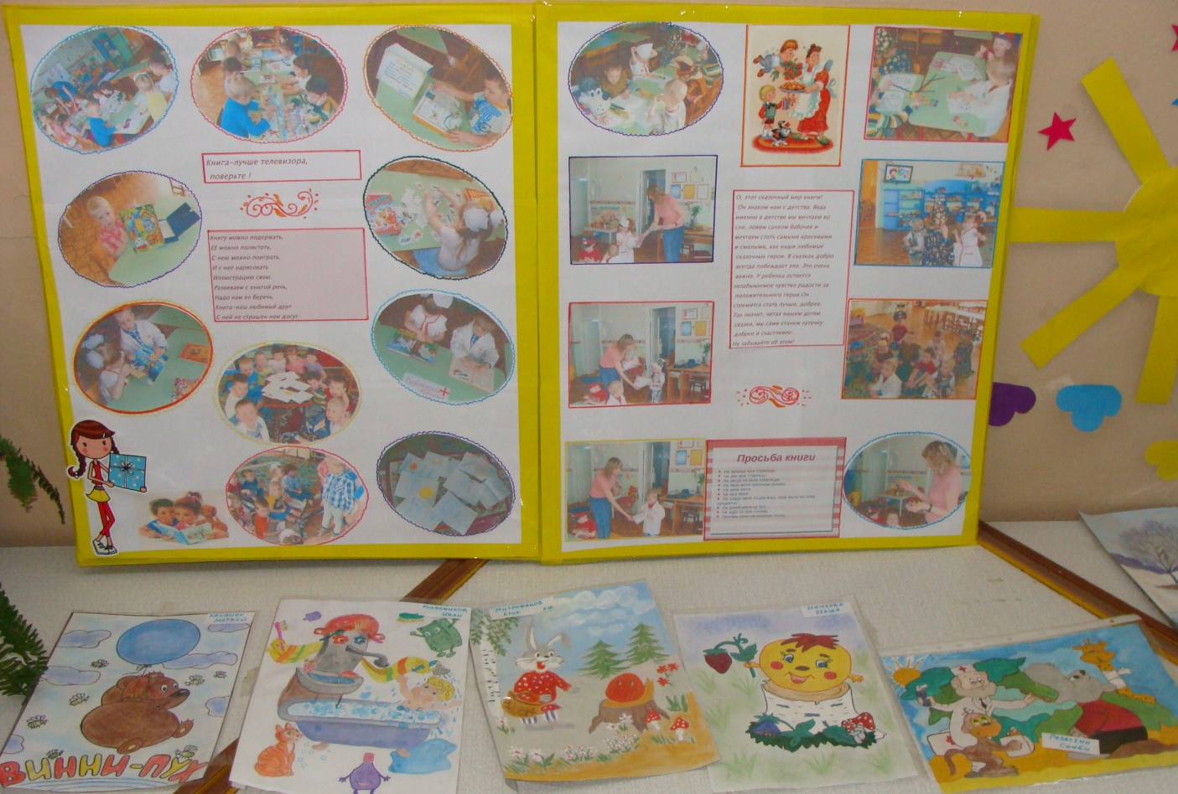
Реализация проекта проходит через образовательные области:
1) «Здоровье»- воспитывать ценностное отношение к здоровью, заменить чтением просмотр телепередач
2) «Физическая культура»- физминутки, подвижные игры со стихами, речь с движениями.
3) «Социализация» - игры «Библиотека», «Книжный магазин», настольные игры «Угадай сказку», пазлы «Теремок».
4) «Труд»- трудовая деятельность в центре «Книжкина больница»- подклеивание страниц у книг.
5) «Безопасность»- расширять представления детей о способах безопасного поведения в различных ситуациях.
6) «Познание»- расширить кругозор, формировать потребность делиться знаниями.
7) «Коммуникация»- пересказ сказок, составление рассказов из личного опыта. Развивать комплекс выразительных средств для передачи литературного образа. Драматизация сказок, выразительное чтение изученных стихов.
8) «Чтение художественной литературы»
Чтение: русских народных сказок, стихов, рассказов, изученных стихов, энциклопедий.
9) «Художественное творчество»- рисование «Мой любимый сказочный герой», лепка «Репка», рисование «Иллюстрация к любимой сказке».
10) «Музыка»- слушание песен на сказочную тематику, аудиокниги.

Начала свою работу с подбора литературы, иллюстрационного материала. Затем провела анкетирование родителей, беседу с родителями и детьми. Проведенные анкетирование и беседы указали на факт, что чтение стоит далеко не на первом месте по семейному досугу детей и родителей моей группы. Поэтому дальнейшая моя работа была направлена на обогащение знаний детей, сближение родителей и детей. Этому способствовали коллективные формы работы: изготовление костюмов сказочных героев, иллюстрация к сказкам, мини-праздник в маскарадных костюмах, посещение выставки в библиотеке.
Реализация проекта осуществлялась в игровой форме: с включением детей в различные виды творческой и практически значимой деятельности. Мы читали книги, играли в сюжетно-ролевые игры, путешествовали по сказкам, выступали с драматизацией сказки, делали книжки-малышки и дарили их младшим детям, смотрели мультфильмы, оформляли «дом» для книг.
В группе проведён ряд занятий по темам: «Мой любимый сказочный герой», «Иллюстрация к любимой сказки». В ходе реализации проекта «Книжкин дом» дети стали любознательнее, у них повысился интерес к книгам, многие дети выразили желание записаться в библиотеку. А главное - у детей появилась потребность в чтении книги и это значит, что вся проведённая работа не прошла даром.

